**PEMROGRAMAN MOBILE**

**MINGGU 1**



oleh:

Rosis Hudaya Putra (2041720053)

Kelas TI-3G

**PROGAM STUDI D-IV TEKNIK INFORMATIKA**

**JURUSAN TEKNOLOGI INFORMASI**

**POLITEKNIK NEGERI MALANG**

Jl.Soekarno Hatta No.9, Jatimulyo, Kec.Lowokwaru,

Kota Malang, Jawa Timur 6541

1. Install Flutter

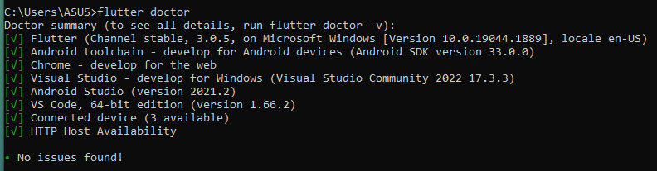

1. Create Project

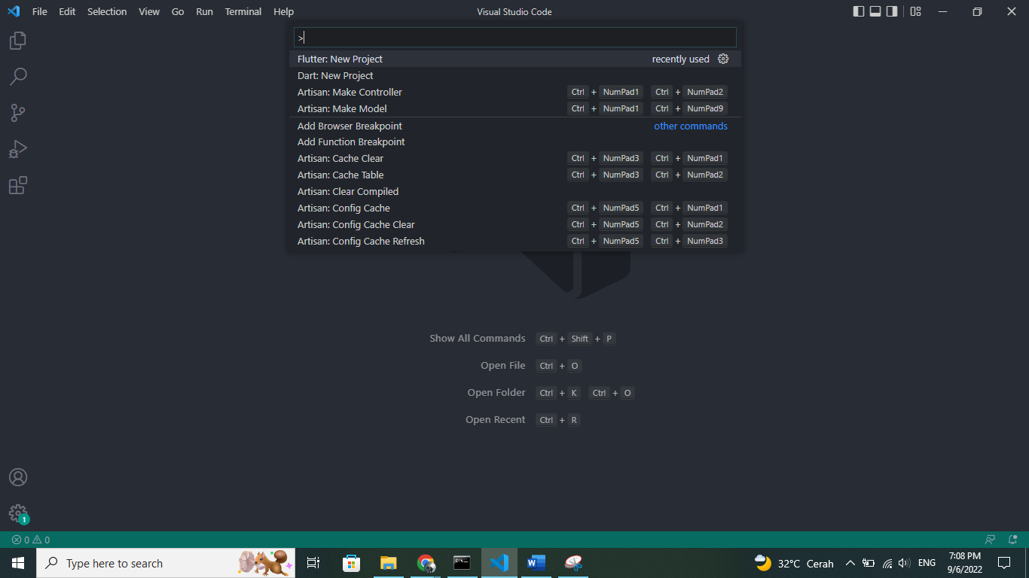

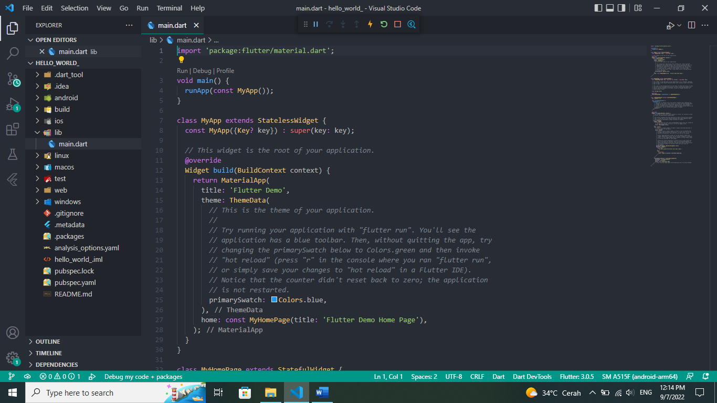

1. Compile ke Device

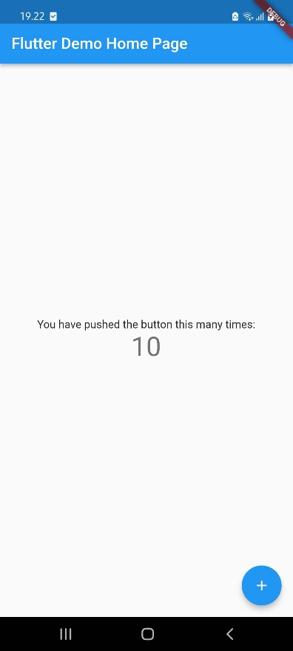

1. Tambahkan Nama dan NIM

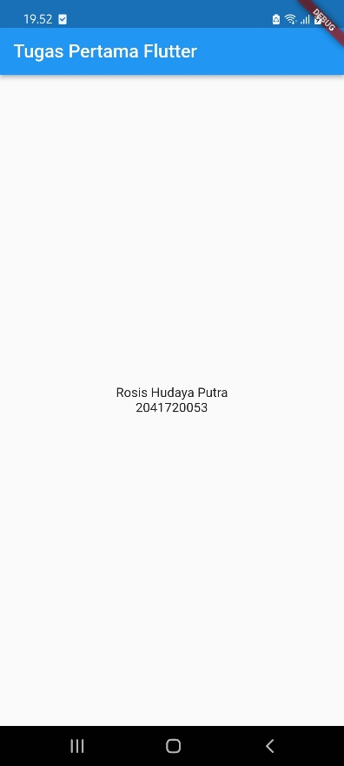

1. Submit ke Github

<https://github.com/RosisHudaya/hello_world_>